CÔNG THỨC LƯỢNG GIÁC CẦN NHỚ

**1. Công thức lượng giác cơ bản nên nhớ**

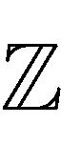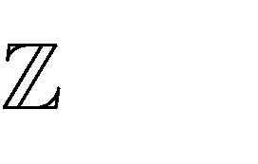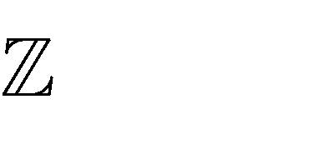

1 tan2 ** 

sin2 **  cos2 **  1

1

1 cot2 ** 

**

cos2 ** ,**   *k* , *k* 

1

sin2 **

2

,**  *k* , *k* 

tan **.cot **  1,**  *k * , *k* 

2

sin3 **  cos3 **  (sin **  cos** )(1 sin ** cos** ) sin3 **  cos3 **  (sin **  cos** )(1 sin ** cos** ) sin4 **  cos4 **  1 2 sin2 ** cos2 **

sin4 **  cos4 **  sin2 **  cos2 **  cos 2** sin6 **  cos6 **  1 3sin2 ** cos2 **

sin6 **  cos6 **  cos 2** (1 sin2 ** cos2 ** )

Cung đối nhau:  và 

**2. Giá trị lượng giác của cung có liên quan đặc biệt**

***Cung bù nhau:*** ** ***và*** ** **

***Cung hơn kém*** ** ***:*** ** ***và*** **  **

|  |  |  |  |  |
| --- | --- | --- | --- | --- |
| cos(** )  cos** |  | sin(**  ** )  sin ** |  | sin(**  ** )  sin ** |
| sin(** )  sin ** |  | cos(**  ** )  cos** |  | cos(**  ** )  cos** |
| tan(** )   tan ** |  | tan(**  ** )   tan ** |  | tan(**  ** )  tan ** |
| cot(** )  cot ** |  | cot(**  ** )  cot ** |  | cot(**  ** )  cot ** |

Cung hơn kém

** ***:*** ** ***và*** **  **

***Đường tròn lượng giác***

Cung phụ nhau:  và

**  ** 2 2

2

sin  **  **   cos**

 2 





cos **  **   sin **

 2 





tan  **  **   cot **

 2 





cot  **  **   tan **

 2 





sin **  **   cos**

 2 





cos**  **   sin **

 2 





tan **  **    cot **

 2 





cot **  **    tan **

 2 





**3. Công thức lượng giác**

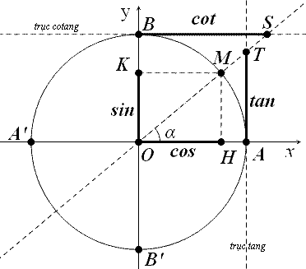Công thức cộng Công thức nhân đôi, nhân ba

cos(*a*  *b*)  cos *a* cos *b*  sin *a* sin *b* cos(*a*  *b*)  cos *a* cos *b*  sin *a* sin *b* sin(*a*  *b*)  sin *a* cos *b*  cos *a* sin *b*

sin(*a*  *b*)  sin *a* cos *b*  cos *a* sin *b*

tan(*a*  *b*)  tan *a*  tan *b*

1 tan *a* tan *b*

tan(*a*  *b*)  tan *a*  tan *b*

1 tan *a* tan *b*

sin 2**  2 sin ** cos**

cos 2**  cos2 **  sin2 **  2 cos2 ** 1  1 2 sin2 **

2 tan **

tan 2** 

1 tan2 **

sin 3**  3sin **  4 sin3 **

cos 3**  4 cos3 **  3cos**

tan 3**  3 tan **  tan **

3

1 3 tan2 **

cos**  cos **  2 cos **  ** cos **  **

2

2

cos**  cos **  2 sin **  ** sin **  **

2

2

sin **  sin **  2 sin **  ** cos **  **

2

2

sin **  sin **  2 cos **  ** sin **  **

2

2

**Tọa độ điểm** *M* (cos** ; sin**) **trên đường tròn lượng giác**

Công thức hạ bậc Công thức biến tích thành tổng

cos2 **  1 cos 2** ; cos3 **  3cos**  cos 3**

2

4

sin2 **  1 cos 2** ; sin3 **  3sin **  sin 3**

2

4

tan2 **  1 cos 2**

1 cos 2**

cos *a* cos *b*  1 cos(*a*  *b*)  cos(*a*  *b*)

2

sin *a* sin *b*  1 cos(*a*  *b*)  cos(*a*  *b*)

2

sin *a* cos *b*  1 sin(*a*  *b*)  sin(*a*  *b*)

2

Công thức biến đổi tổng thành tích

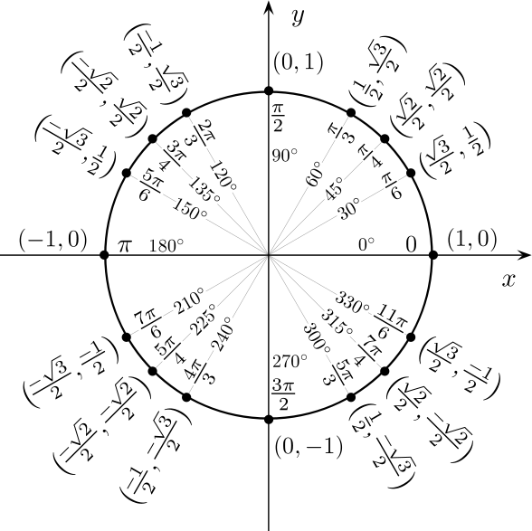**Giá trị lượng giác của một số cung đặc biệt cần ghi nhớ**



sin **  cos**  2 sin(**  ** )

4

 2 cos(**  ** )

4

sin **  cos**  2 sin(**  ** )

4

  2 cos(**  ** )

4

|  |  |  |  |  |  |  |  |  |  |
| --- | --- | --- | --- | --- | --- | --- | --- | --- | --- |
| ** | 0 | **  6 | **  4 | **  3 | **  2 | 2**  3 | 3**  4 | 5**  6 | ** |
| 00 | 300 | 450 | 600 | 900 | 1200 | 1350 | 1500 | 1800 |
| sin** | 0 | 1  2 | 2  2 | 3  2 | 1 | 3  2 | 2  2 | 1  2 | 0 |
| cos** | 1 | 3  2 | 2  2 | 1  2 | 0 | − 1  2 | − 2  2 | − 3  2 | -1 |
| tan** | 0 | 3  3 | 1 | 3 | || | − 3 | -1 | − 3  3 | 0 |
| cot** | || | 3 | 1 | 3  3 | 0 | − 3  3 | -1 | − 3 | || |